Понедельник 18.05.20
Коммуникативная деятельность
(Подготовка к обучению грамоте)
Тема: Повторение пройденного материала: совершенствование навыка чтения слогов, слов, составления предложений с заданным словом, несколькими словами, графические и буквенные диктанты.
Цель: Закрепление пройденного материала
Здравствуйте ребята и родители! Сегодня мы с вами повторим все, что знаем о звуках и буквах. Успехов в работе с заданиями.
Задание № 1 Выбери лишнее слово работа со звуком

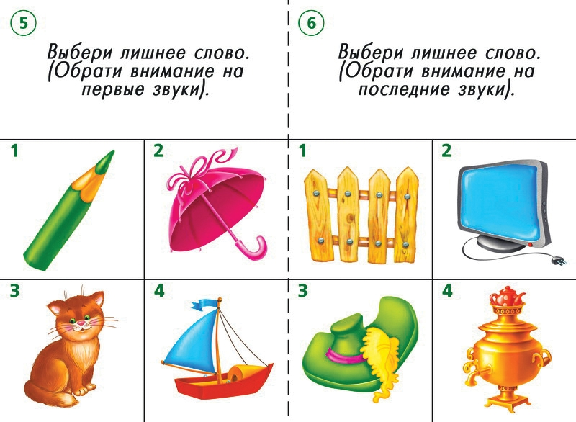

Задание № 2 расставь буквы по порядку и найди картинку
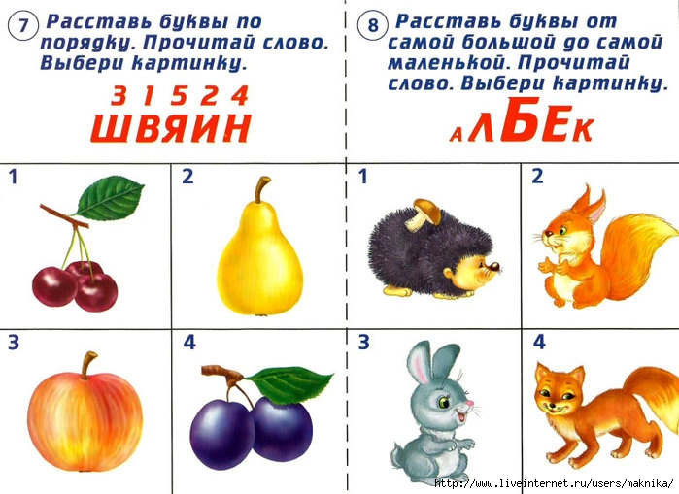
Поменяй местами цветные буквы
Ш В Я И Н а Л Б Е К

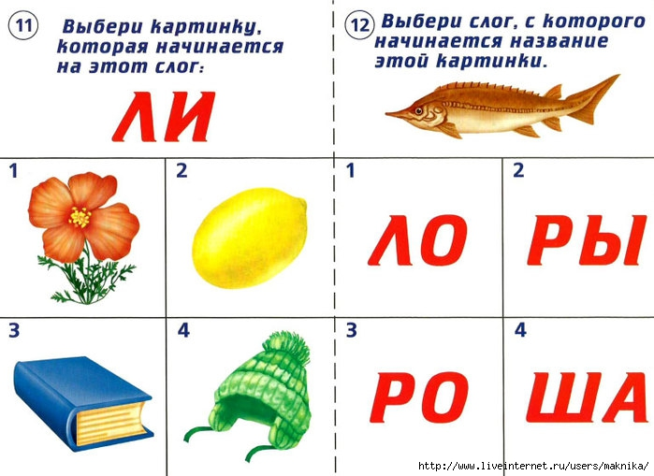
Задание № 3 Работа со слогами

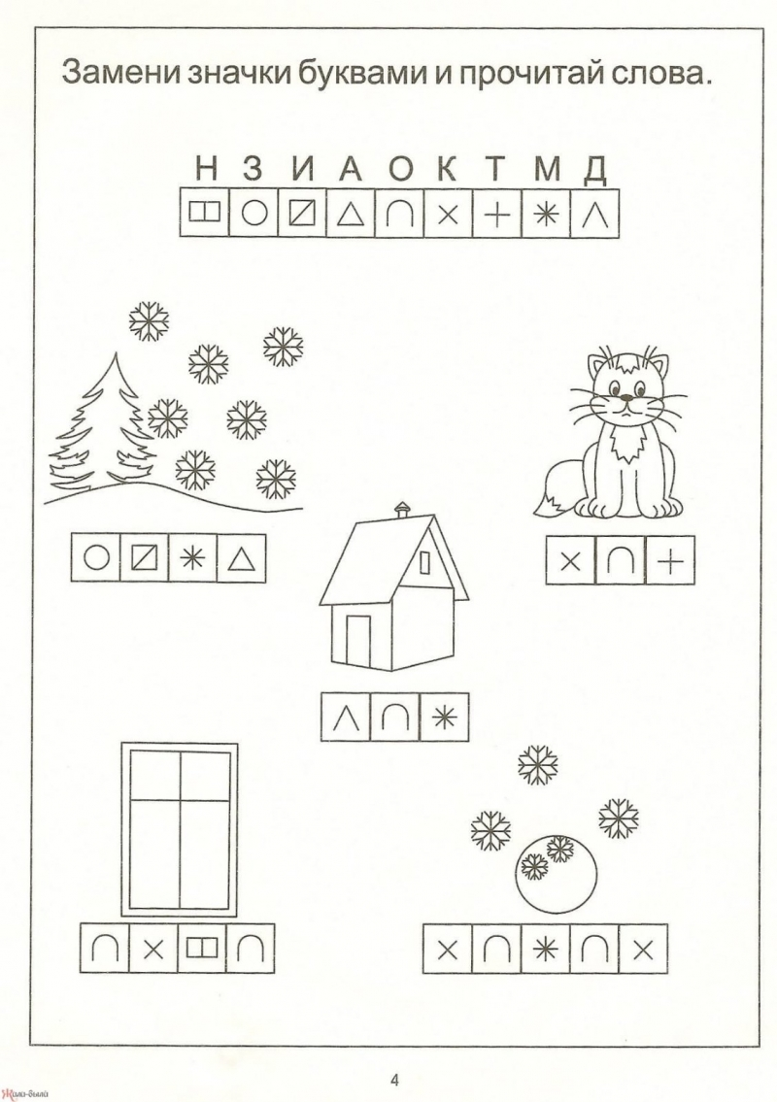
Задание № 4 Диктант буквенный
З

К

О

Д

К

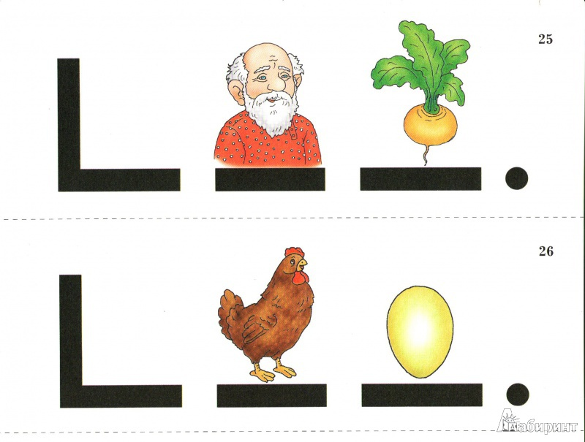
Задание № 5 составление предложений по схеме из 3-х слов.

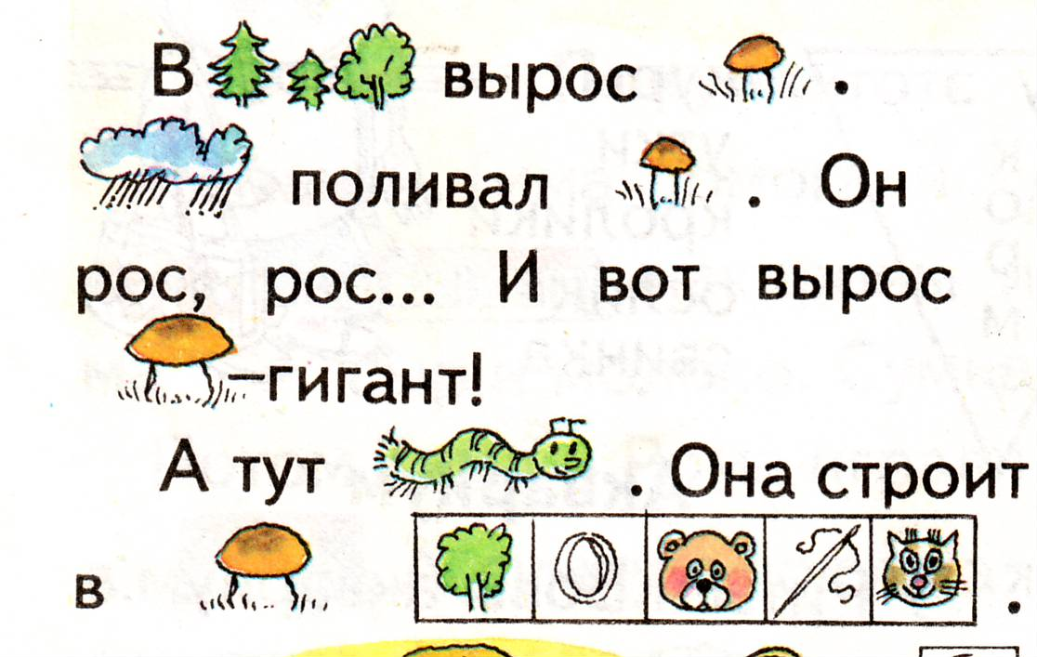
задание № 6 прочитай текст и разгадай ребус.
Вторник 19.05.20
Познавательно-исследовательская деят-ть (ФЭМП – математика)
Тема: Занимательная математика, повторение
Цель: Закрепление пройденного материала
Здравствуйте ребята и родители! Сегодня мы с вами поиграем и повторим то, что знаем о числах.
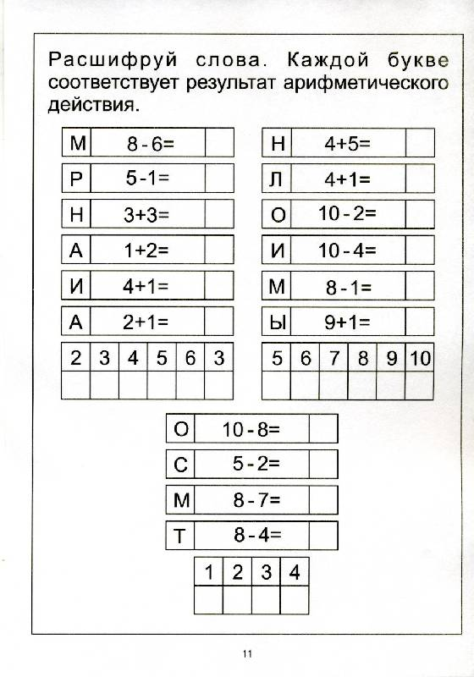
ПРИМЕР
М 8-6= 2 значит буква М в табличке под номером 2
Заполняем таким способом всю табличку.
2 | 3 | 4 | 5 | 6 | 3
М

5 | 6 | 7 | 8 | 9 | 10
Л

1 | 2 | 3 | 4
м

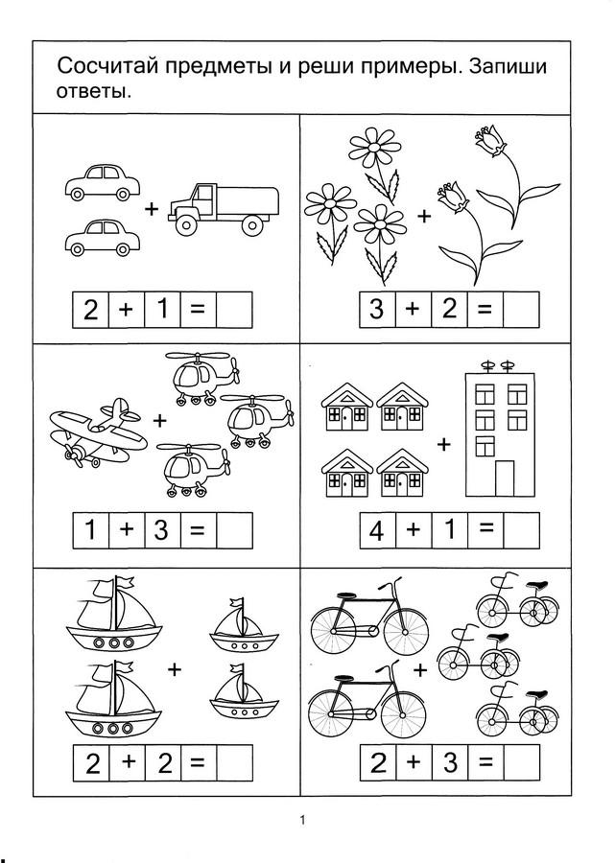

2 +1=
1+3 =
2+2 =
3+2 =
4+1 =
2+3 =

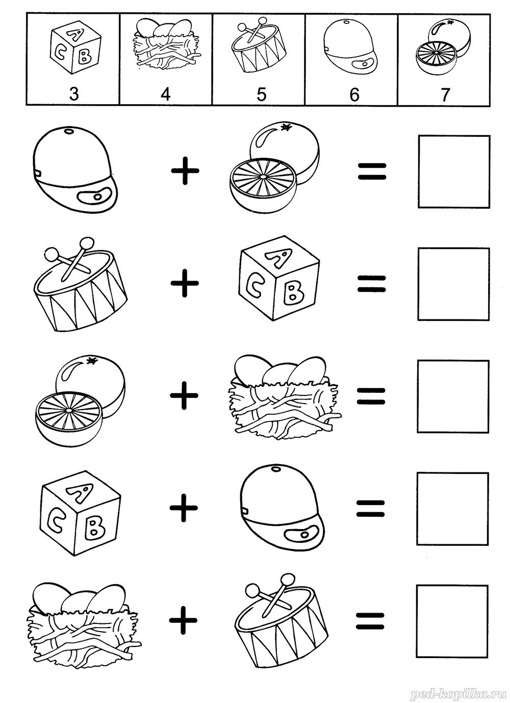
Замените картинки на числа и решите примеры.
Вопросы замените на число соответствующей картинке
6 +? =

? + 3 =

…+…=

…+…=

…+…=

20-1= | 19 -1= | 18-1= | 17-1= | 16-1= | 15-1= | 14-1= | 13-1= | 12-1= | 11-1=
19
Уменьши каждое число на 1 в нижней строчке запиши число

11-2= | 12-2= | 13-2= | 14-2= | 15-2= | 16-2= | 17-2= | 18-2= | 19-2= | 20-2=
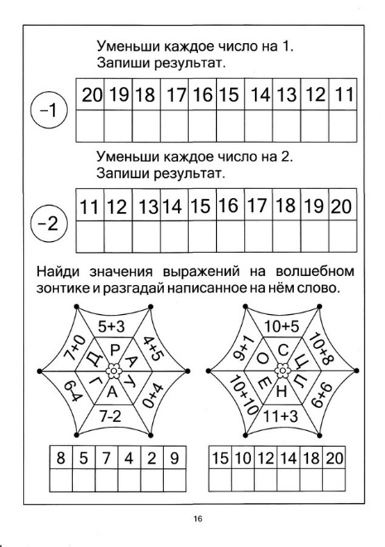
Уменьши каждое число на 2
8 | 5 | 7 | 4 | 2 | 9

Волшебный Зонтик запиши слово

15 | 10 | 12 | 14 | 18 | 20

Среда 20.05.20
Продуктивная деятельность (рисование)
Тема: Рыбы
Цель: Учить детей рисовать чешую рыбы, штриховку на плавниках.
Создание образа аквариума с его обитателями.
Здравствуйте ребята и родители! Сегодня мы с вами узнаем кто такие рыбы и для чего они нужны? А еще научимся рисовать, рыбок.
Кто такие Рыбы?
Рыбы – это животные, которые живут только в воде и не могут без нее долго обходиться.
Интересные Факты о рыбах в аквариуме
- Наука об обустройстве аквариума и создании в нем благоприятной экологической среды называется аквариумистикой.
- Первыми создавать аквариумы начали Британцы.
- На заре аквариумистики всех рыбок в банках называли золотыми карпами.

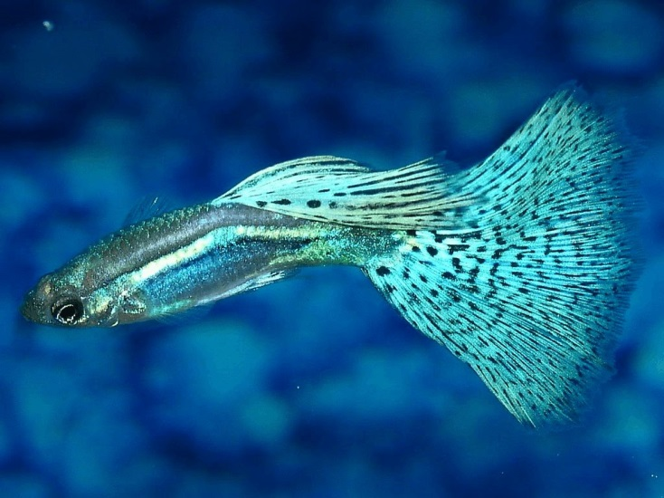
Гуппи, данио и некоторые другие виды рыб используются для проверки качества питьевой воды.
Рыбки данио известны своей живучестью. Но знали ли вы, что они, обитая в верхних слоя

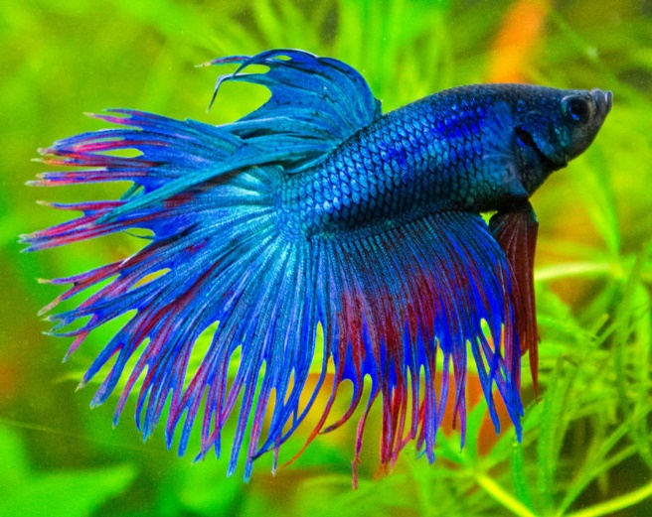
воды научились защищать себя от губительного воздействия солнечных лучей? Эти рыбки выработали специальную защитную слизь, которая работает как солнцезащитный крем, эффективный против ультрафиолета.
Рыбка петушок способна жить в аквариуме объемом от 0,5 литров!
Рыбки спят с открытыми глазами т.к. у них отсутствуют веки.
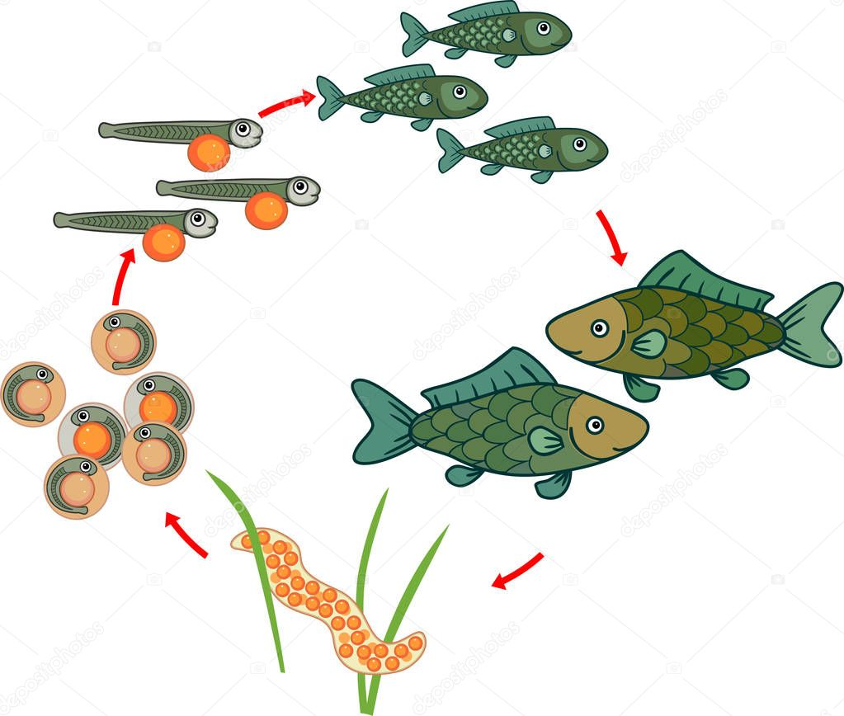
Как появляется рыбка? Какая польза от рыбок
Рыболовный промысел. Люди издавна охотились на рыб. Рыбы на протяжении тысячелетий - главный источник питания и жизни для многих стран, народов, людей.
Для многих видов птиц и животных - это важнейшее лакомство в жизни, так как, к примеру, у медведей и перелетных морских птиц она - особняк всего рациона, возможность получить питательные вещества и жир. Также они - это корм для себе подобных. Акулы и другие хищные рыбы питаются именно более мелкими рыбами. Некоторые рыбные отходы становятся кормом для домашних животных.
Рыбы регулируют загрязнение в водоемах, поедая микроорганизмы, регулируют численность водных организмов.
Практическая деятельность и так мы с вами узнали о рыбках многое.

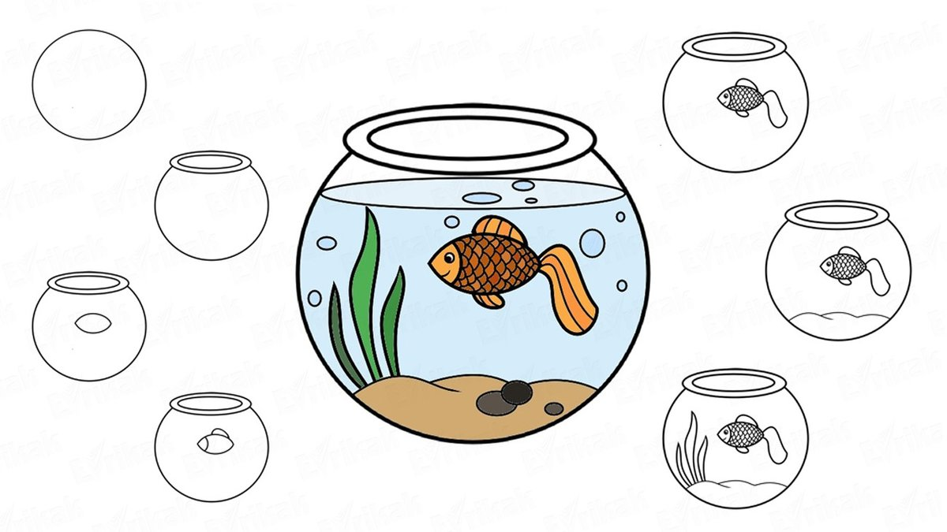
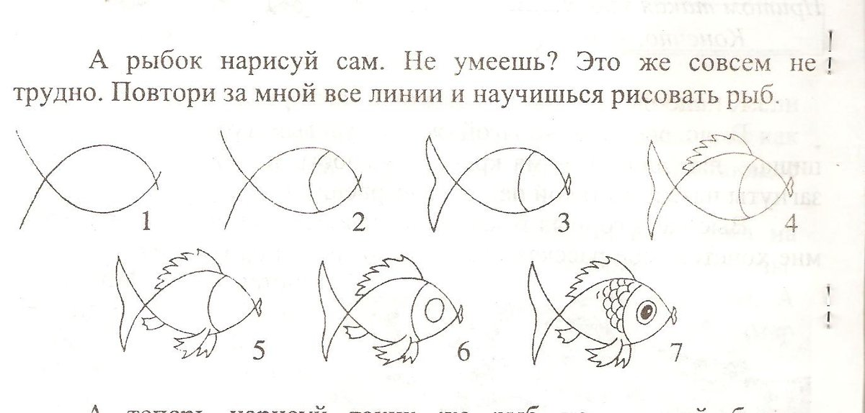

Четверг 21.05.20
Коммуникативная деятельность развитие речи
Тема: составление рассказа о рыбке из личного опыта ребенка.
Цель: Продолжать учить составлять описательный или повествовательный рассказ с опорой на схемы и обогащать словарный запас детей.
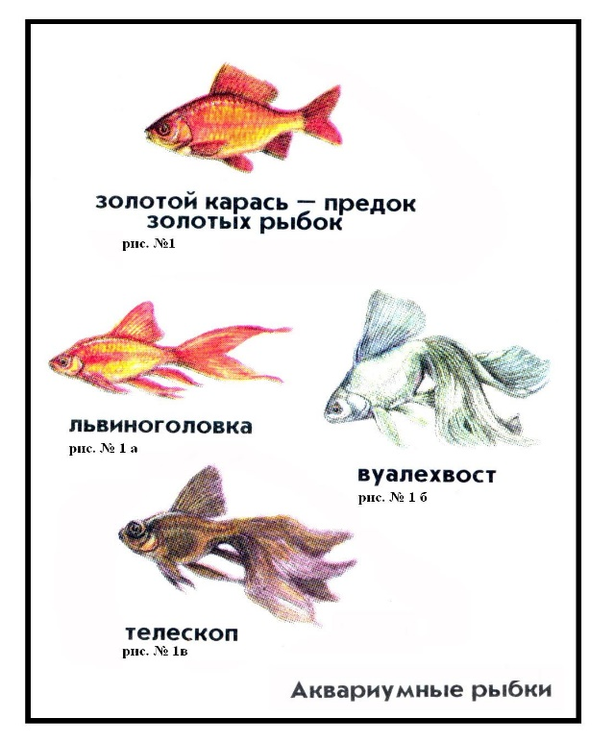
Здравствуйте ребята и родители!
Рассмотрите с ребенком картинки с рыбками выберите понравившуюся вам рыбку и составьте о ней рассказ схема прилагается
Для того чтобы ребенок понял, как работать со схемой приведите ему свой пример рассказа.
На вопрос где живет? картинки слева на право
(море, аквариум, река) Если рыба живет в реке – значит она речная, если в море – то морская, если в аквариуме –то аквариумная.
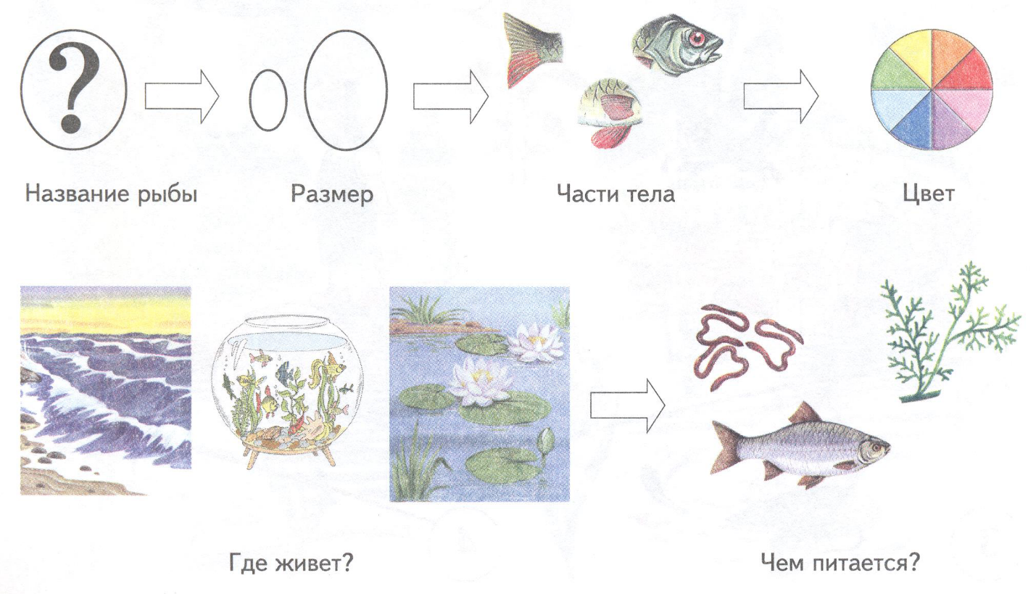

Пятница 22.05.20
Продуктивная деятельность (оригами)
Тема: Рыбка
Цель : Продолжать учить работать с бумагой и схемой , развивать мелкую моторику рук и воображение.

Здравствуйте ребята и родители!
Сегодня вам на занятие понадобится:
Лист бумаги квадрат, схема и немного усидчивости и воображения.
Перед началом поиграем

Кто должен быть в пустой клетке? рыбки не должны повторятся ни горизонтально, ни вертикально.

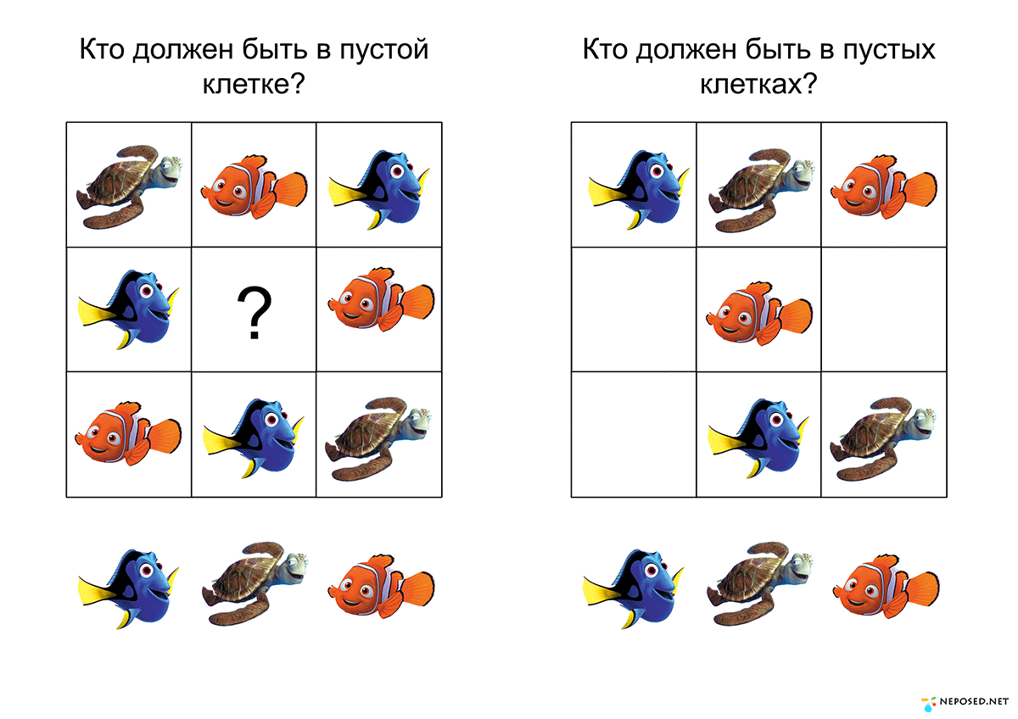

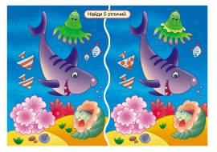
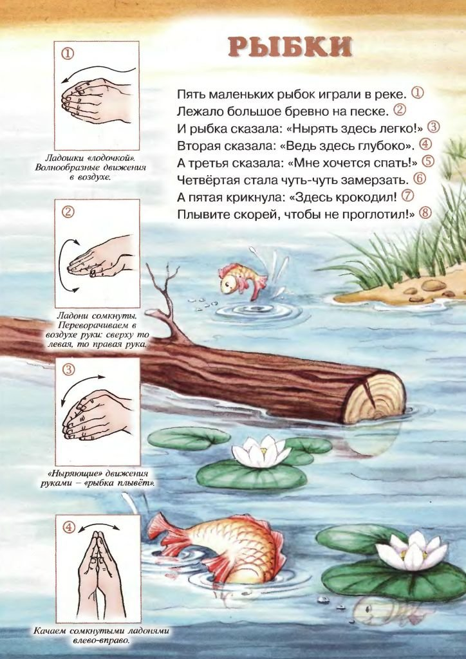
пальчиковая гимнастика

